学院领导赴上海仪电集团交流学习

[2016-12-30]   发布单位：办公室   阅读次数：3775

2016年12月27日，学院党委书记褚敏率相关院领导及机电系、信息中心等相关院系和部门负责人一行前往上海仪电集团公司漕河泾华鑫科技园区进行工作交流与学习，受到仪电集团党委副书记谢卫平及云赛信息等有关公司领导的热情接待。

在学习交流过程中，上海仪电相关负责人详细介绍了他们在智慧城市、智慧校园研发过程中云计算、人工智能方面的解决方案和技术成果，实地参观了华鑫科技园区及上海仪电与微软合作的上海加速器等创新项目。

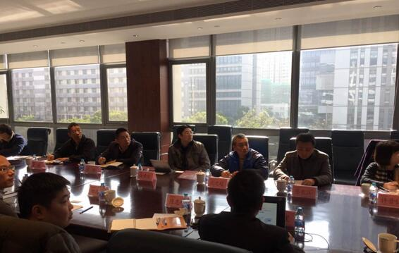

**图1：学院领导赴上海仪电集团学习考察**

褚敏同志在学习参观后表示，在上海仪电的学习考察收获丰厚，对学院在智慧校园建设规划方面有很大的启示。学院要按照智慧城市、绿色城市、人文城市和世界城市的城市发展理念，朝着智能化、生态化、艺术化和国际化的方向努力，高水平建设上海城建职业学院。

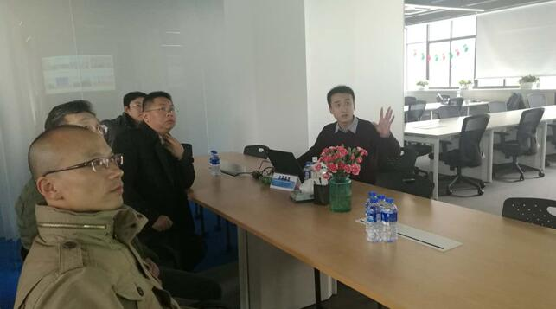

**图2学院领导考察微软加速器创新项目**

褚敏强调，学院办学工作要把智慧城市理念体现在人才培养的具体实践中，加强与上海仪电在产学研、学生实习就业、创新创业等方面的校企合作，让学院人才培养更贴近上海的产业发展和人才需求,使学院在智慧校园建设工作中走在本市同类学校的前列。近期要重点落实好教学管理等系统整合统一、OA和移动办公系统的建设及远程会议和课堂的建设工作。